 Tlačová správa:

Autobiografia komedianta a nekonformného starostu Reykjavíku Jóna Gnarra vychádza tesne pred komunálnymi voľbami.

Dátum vydania TS: 3. 11. 2013
Kontaktná osoba: Monika Kompaníková, pr@artforum.sk, 0948 033 768, www.artforum.sk

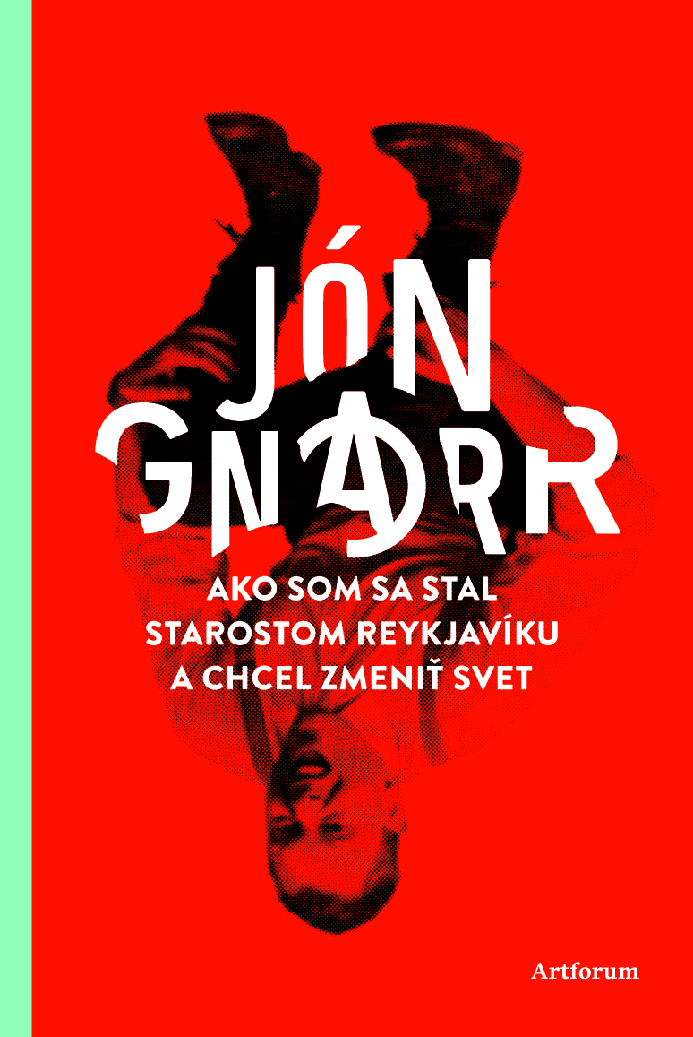 | Jón Gnarr  Ako som sa stal starostom Reykjavíku a chcel zmeniť svet  Vydavateľ : Artforum  Formát : 131 x 196 mm  Počet strán : 180  paperback  Preklad: Silvia Varsiková  Design: Matúš Hnát  Cena : 9,90 €  ISBN 978-80-8150-080-0  EAN 9788081500800

O knihe.

Autobiografická kniha Jóna Gnarra, ktorá popisuje príbeh komedianta, pankáča a zrejme najnonkomformnejšieho starostu hlavného mesta na svete, vychádza tesne pred komunálnymi voľbami vo vydavateľstve Artforum. Neskoro na to, aby inšpirovala pankáčov kandidovať v komunálnych voľbách, no v pravej chvíli, aby sme si uvedomili ten priepastný rozdiel v myslení komunálnych úradníkov aj voličov na Slovensku a na Islande.

Jón Gnarr, showman, basgitarista punkrockovej skupiny a - starosta hlavného mesta Islandu. Správa o tom, že Jón Gnarr sa dostal do čela radnice v islandskom Reykjavíku, obletela svet v júni roku 2010, uprostred ekonomickej krízy. Kandidát recesistickej Najlepšej strany sľúbil obyvateľom mesta vo voľbách okrem iného dostatok uterákov na kúpaliskách, parlament bez drog a ľadového medveďa do miestnej zoo. Do boja proti kríze vyrazil s heslom "viac punku, menej pekla!" a vyhlásil, že v mestskom prístave by mala stáť nadživotná socha Björk.

A s prehľadom vyhral! Starostom v islandskom Reykjavíku sa stal v júni roku 2010, uprostred ekonomickej krízy.

Po svojom zvolení vyhlásil, že nevstúpi do koalície s nikým, kto nepozerá seriál HBO The Wire. Prezlečený za kráľovnu a ako zástanca práv homosexuálov sa objavil na Gay Pride Parade. V októbri roku 2014 získal jednu z piatich cien mieru Johna Lennona, ktorú udeľuje Yoko Ono, finančnú cenu venoval ženskému útulku v Reykjavíku. Po ukončení volebného obdobia už na post starostu nekandidoval a svoje skúsenosti, či chyby ktorých sa dopustil popísal v knihe - Ako som sa stal starostom Reykjavíku a chcel zmeniť svet.

O autorovi
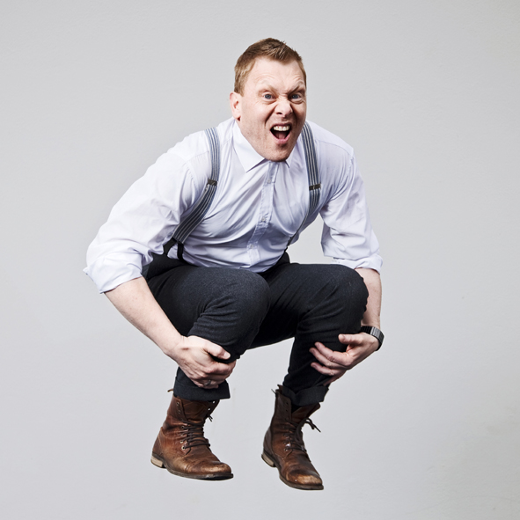  Autor fotografie Hörður Sveinsson | Jón Gnarr Kristinsson je islandský herec, komik a politik, ktorý bol v rokoch 2010 - 2014 starostom islandského hlavného mesta Reykjavíku. V detstve sa potýkal so zlou diagnostikou svojich intelektuálnych schopností, s poruchami učenia, s ADHD a dyslexiou (o svojom detstve píše v knihe The Indian), neskôr ho volali Jónsi Punk, pretože hral na na basu v punkovej kapele Nefrennsli. Pokúsil sa dostať na niekoľko vysokých škôl, no nakoniec pracoval ako taxikár, pracoval v rádiu, ako copywriter a producent, hral v niekoľkých komediálnych filmoch a seriáloch. V roku 1980 sa Jon a jeho budúca manželka Johanna Jóhannsdóttir zoznámili s členmi kapely Sugarcubes - s Björk Guðmundsdóttir a Einarom Orn Benediktssonom.
Koncom roku 2009 Jón spolu s ďalšími ľuďmi, ktorí nemali politické pozadie, založil recesistickú politickú stranu s názvom Najlepšia strana, ktorá parodovala islandských politikov a jej cieľom bolo priniesť občanom viac zábavy. V komunálnych voľbách v roku 2010 Najlepšia strana s prehľadom vyhrala, Jón Gnarr sa stal starostom a Einar dostal jedno z miest v mestskej rade. Strana okrem iného sľubovaladostatok uterákov na kúpaliskách, parlament bez drog a ľadového medveďa do miestnej zoo. Do boja proti kríze vyrazil s heslom "viac punku, menej pekla!" a vyhlásil, že v mestskom prístave by mala stáť nadživotná socha Björk. Po svojom zvolení vyhlásil, že nevstúpi do koalície s nikým, kto nepozerá seriál HBO The Wire. Prezlečený za kráľovnu a ako zástanca práv homosexuálov sa objavil na Gay Pride Parade. Po ukončení volebného obdobia už na post starostu nekandidoval a svoje skúsenosti, či chyby ktorých sa dopustil popísal v knihe - Ako som sa stal starostom Reykjavíku a chcel zmeniť svet.
V roku 2014 získal jednu z piatich cien mieru Johna Lennona, ktorú udeľuje Yoko Ono, finančnú cenu venoval ženskému útulku v Reykjavíku.

Ukážka

PO VOĽBÁCH

Ďalšie dni boli na programe sondovacie rozhovory. Heiða, Björn, Óttarr a Sjón sa postupne stretávali so zástupcami iných strán. My ostatní sme vysedávali u niekoho z nás doma, pili kávu a rozoberali situáciu. Ľavica si očividne koalíciu s nami vedela predstaviť, nezávislí už tiež zaklopali na dvere a zrazu sa začali tváriť, že nás považujú za neobyčajne rozumnú a bystrú spoločnosť. Zdalo sa nám to neuveriteľne smiešne.
„Sjón a Óttarr mali dnes rozhovor s Dagurom,“ oznámila Heiða.
„Videl The Wire?“ spýtal som sa.
„Krátko sme o tom hovorili,“ povedal Óttarr. „Nie, nikdy ten seriál nevidel. A chcel vedieť, či je to naozaj podmienka pre ďalšiu spoluprácu.“
„The Wire musí poznať!“ trval som na svojom. „O čom sa s ním mám potom baviť – o socializme snáď?“
Postupne sa situácia vykryštalizovala. Prvá schôdzka so sociálnymi demokratmi sa uskutočnila v starej továrenskej budove dole v prístave. Pre Symfylkingin boli najdôležitejšie otázky týkajúce sa zamestnanosti a školstva. My sme zasa chceli spraviť z Reykjavíku mesto, ktoré by ľuďom viac slúžilo, bolo atraktívnejšie a modernejšie. Ja totiž chcem, aby Reykjavíku zo všetkých miest najlepšie pristali prívlastky „hippsterský“ a „coolový“, a okrem toho v ňom treba vysadiť viac stromov. V otázkach občianskej vybavenosti a sociálnych istôt sme boli takmer zajedno. Našou prioritou bolo definovanie minimálneho sociálneho štandardu, zákonné zabezpečenie bezdomovcov a sociálne slabých skupín. Všeobecne nastal čas, keď sa treba väčšmi venovať ľuďom na okraji spoločnosti. Pre lúzerov na najnižšej priečke sociálneho rebríka sa vždy robilo príliš málo. Sám som bol celý život jedným z nich.
Médiá vášnivo špekulovali, čo bude ďalej. Ale my sme ostávali nemí. V diskusiách politickí experti prezentovali svoje najlepšie analýzy, vysvetľovali víťazstvo Najlepšej strany ako groteskný omyl a ako starostovi mi nedávali žiadnu šancu. Keď bol výsledok rokovaní konečne istý, prvýkrát som sa stretol s Dagurom. Bolo mi jasné, že podstúpil veľké riziko, ak ide do koalície s Najlepšou stranou. Niektorí jeho stranícki partneri to považovali za politickú samovraždu. Rozhodol som sa preto, že v tom rozhovore budem maximálne úprimný a otvorený. Nechcel som s ním zaobchádzať ako s hlupákom ani ho nijako inak zosmiešňovať, jednoducho som vyložil na stôl všetky svoje karty.
„Chcem robiť túto prácu naozaj dobre, chcem dosiahnuť niečo, čo bude dobré pre mesto aj pre jeho obyvateľov. Ver mi, že je nám úplne jasné, čo nás čaká. Ale určite nechcem uprostred cesty so všetkým praštiť a jednoducho zmiznúť. Myslím si totiž, že dokážeme spolu vybudovať zopár správnych vecí. Aj tak by som však bol rád, keby si sa zoznámil s The Wire.“
„Žiadny problém,“ povedal Dagur. „Kde sa dá ten seriál zohnať?“
„Myslím, že medzičasom už existuje na DVD. Alebo na iTunes. A mimochodom, budem starostom. Si s tým OK?“
„Jasné.“
Potom sme sa dohodli na tlačovej konferencii, kde oznámime, že rokovania o podobe mestského parlamentu sú ukončené. Len kam sme ju mali zvolať? Vláda obyčajne organizovala svoje tlačové mítingy v Nordickom dome. Dagur navrhol, aby sme ho usporiadali v Breiðholte, čo je problémová štvrť Reykjavíku husto osídlená prisťahovalcami a najslabšie zarábajúcimi. Zdalo sa mi to dosť dobré. Breiðholtská koalícia.
„Býva tam môj brat, v najväčšom bytovom bloku z celej štvrte,“ povedal som. „Ak sa nemýlim, robí tam dokonca domovníka. Čo keby sme urobili ten míting u neho na streche?“
Zatelefonoval som mu.
„Haló, mohli by sme u teba na streche zorganizovať tlačovú konferenciu?“
„Jasné. Žiadny problém.“
„Potrebujeme povolenie alebo niečo podobné?“
„Netuším.“
„Si tam predsa domovníkom, nie?“
Zasmial sa. Nie, nebol domovníkom. Ale mal kľúč od povaly a tak išlo všetko veľmi hladko.
Na tlačovej konferencii sme oznámili výsledky spoločných rokovaní. Budem starostom Reykjavíku a Heiða sa stane mojou najbližšou spolupracovníčkou a politickou poradkyňou.
„Ako chceš ten úrad spravovať?“ vyzvedali novinári.
„Budem sa snažiť, aby som všetko riadne pochopil. A usilovať sa byť jednoducho milý.“
„Máš vôbec na to predpoklady?“
„Byť starostom? Áno, verím si. To predsa nemôže byť ťažké. Nie je to náhodou celkom príjemná práca, pri ktorej väčšinu času pohodlne presedíš za písacím stolom? Doteraz som robil všelijaké roboty. Vôbec nie som rozmaznaný. Bol som taxikárom v Reykjavíku a vôbec som sa nevyznal v jeho centre. Nepoznal som meno ani jednej ulice. Ale prehrýzol som sa. Presedel som dlhý čas nad mapou a naučil sa všetko naspamäť. A tak som sa časom stal skutočne dobrým taxikárom. A navyše veľmi zdvorilým. Dámam som vždy podržal dvere a nikdy sa na mňa žiadny klient nesťažoval.“
„Čo chceš urobiť ako prvé?“
„Postarať sa, aby sa Reykajavík stal ´hip´ a ´cool´.“
„A čo je ´hip´ a ´cool´?“
„Aach... približne opak hlúpeho a obmedzeného.“
„A čo požiadavka ľadového medveďa pre ZOO?“
„Najprv musíme presadiť vo vláde, aby sa už žiadne ľadové medvede nestrieľali.“

NÁŠ MORÁLNY KÓDEX

Nasledujúce „pravidlá slušného správania“ platia pre zamestnancov mestského zastupiteľstva a spolupracovníkov Najlepšej strany, a tiež pre každého, kto nás zastupuje v komisiách a grémiách. Okrem toho aj pre ľudí, ktorí verejne reprezentujú stranu, či už v médiách, na internete alebo prostredníctvom iných technológií, aj tých, ktoré ešte len budú vynájdené. Svojím podpisom berie člen strany tieto pravidlá na vedomie a zaväzuje sa ich dodržiavať.
Každé porušenie zásad má trestnoprávne dôsledky a bude zverejnené. Len tak sa dá dosiahnuť ich svedomité dodržiavanie. Ak niekto bude čeliť podozreniu z porušenia pravidiel, dočasne odstúpi zo svojho úradu, a síce dovtedy, kým zodpovední kauzu neprešetria. Ak sa podozrenie potvrdí, dotknutá osoba bude okamžite vylúčená zo strany, odovzdá preukaz ako aj všetky predmety s logom Najlepšej strany, napríklad tričká, odznaky, perá. Okrem toho budú z archívu strany vymazané všetky dotknuté informácie, fotografie alebo textové materiály. Nakoniec musí vylúčený člen vykonať osobné pokánie, tým, že straníckych priateľov písomne požiada o prepáčenie, preukáže ľútosť aj vôľu k náprave. Okrem toho vysloví poľutovanie, že poškodil stranu a pokrivil jej obraz, a vyjadrí nádej, že volič toto porušenie zásad nebude považovať za zlyhanie strany ako celku, ale za chybný krok jednotlivca. Nakoniec dokument zavŕši milými slovami na adresu strany a jej členov a zverejní ho v najdôležitejších analógových a digitálnych médiách na titulných stránkach alebo iných ľahko dostupných miestach.

Pravidlá v detailoch:
    - Nezávislosť. Sme samostatní a nezávislí a neprijímame žiadne peňažné dary od solventných jednotlivcov ani od veľkých spoločností. Ak sa na nás niekto s týmto úmyslom obráti a ponúkne nám finančnú podporu, naša odpoveď musí v každom prípade znieť: Prijímanie sponzorských darov od komerčných spoločností odporuje bodu 1 nášho morálneho kódexu! Samozrejme nie je vylúčené, že tento bod v prípade potreby vyhlásime za neplatný, alebo ho aspoň znova dôkladne posúdime a zmeníme jeho znenie.
    - Úprimnosť. Dôrazne odmietame hovoriť klamstvá. Ak sa nám to predsa len stane, bez okolkov sa priznáme. Ak nás niekto prichytí pri klamstve, požiadame ho o prepáčenie a sľúbime, že sa to už nikdy nebude opakovať.
    - Starostlivosť o telo. Sme vždy čistí a slušne oblečení. Pri kúpaní a sprchovaní sa riadime zásadami Mestských plavární Reykjavíku a zvláštnu pozornosť venujeme očiste nôh, podpazušia a genitálií.
    - Ochota pomáhať. Ochota pomôcť je skutočným jadrom našich zásad. Vnímame sa ako služobníci a sme vždy ochotní pomáhať –- patrí to k imidžu našej strany. Ak napríklad stretneme starú pani, ktorá si sama nevie pomôcť, okamžite sme pripravení konať. Pritom neopomenieme požiadať priateľa, aby naše konanie zdokumentoval, a neskôr fotografie zverejníme v médiách alebo zavesíme na web.
    - Utajovanie. Mlčanie a utajovanie sú úhlavnými nepriateľmi demokracie. Preto nechceme tieto praktiky používať, a ak, tak len výnimočne a jedine v sebaobrane. U nás sa hovorí o všetkom, s výnimkou tém, ktoré by mohli znevážiť stranu.
    - Dôvera. Všetko, čo sa povie alebo urobí vo vnútri strany, považujeme za prísne dôverné a nič nezverejníme –- ibaže by to bolo niečo neodolateľne vtipné alebo zvlášť výhodné pre imidž strany či jej predsedu.
    - Dobrá nálada. Sme stále milí, zábavní a vždy máme na perách úsmev. Sme ochotní šíriť dobrú náladu za každých okolností a nevystavujeme na verejnosť naše vnútro. Nezabúdaj, že my sme najlepší! Ak ostatní počúvajú, diskutujeme výnimočne živo o našej strane, o jej imidži a o veselosti, ktorá u nás panuje. A usilujeme sa to čo najpresvedčivejšie podfarbiť smiechom.
    - Rešpekt. Preukazujeme ho každému. Ak ho pred niekým nemáme, minimálne sa tvárime, akoby sme ho mali. Ak nás niekto osočí, ubezpečíme ho, že my si o ňom myslíme, že je úžasný. Nediskriminujeme nikoho, ani úplného idiota. Hovoriť bez rešpektu si dovolíme len v situácii, ak sa rozprávame o niekom, nie s niekým. Už táto skutočnosť sama osebe je dôkazom skutočného rešpektu.
    - Úprimnosť. Ku každému sa správame čestne a úprimne a očakávame to isté aj od druhých. Nikdy neklameme, ak, tak jedine v prípade, že sme k tomu nútení.
    - Spolupráca. U nás podporuje každý každého. Sme jednotný celok, nie náhodné zoskupenie. Ak niekto z nás vypustí z úst nejakú hlúposť, sme lojálni a vyjadríme súhlas, aj keď to nie je pravda. Týmto spôsobom posilňujeme vnútrostranícku spolupatričnosť a tímového ducha – a tým aj náš imidž a popularitu.

